Abbildung 1: Medienpräsenz der Bundespräsidenten, 1995-2006

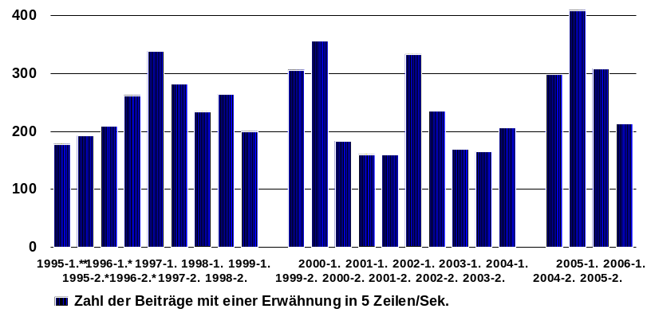
Herzog
Rau
Köhler
Basis: Insgesamt 367.759 Beiträge aus und über Deutschland in 7 (*:6/**:4) TV-Nachrichtensendungen und 2 Wochenmedien.

Abbildung 2: Medienimage der Bundespräsidenten, 1998-2006
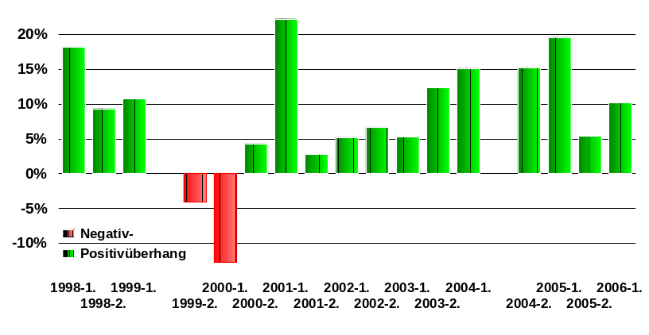
Herzog
Rau
Köhler

Basis: Insgesamt 1.628 Beiträge in 7 (*:6/**:4) TV-Nachrichtensendungen und 2 Wochenmedien, in denen der Präsident Hauptakteur war.

Abbildung 3: Ein Präsident mit Licht und Schatten, Januar-Juni 2006

Basis: Insgesamt 4.561 Aussagen von oder über Köhler in 28.347 Artikeln und Nachrichtenbeiträgen aus 24 Medien.

